- DZ - Zadatak – 2:

Diskretno izvorište generira nizove iz skupa X={4, 5, 6}. Statističke veze između dva uzastopna simbola koje izvorište generira dane su preko matrice združenih vrijednosti – [p(x_{i},y_{j})].

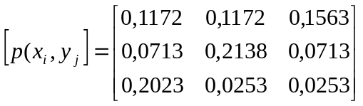

Na izvorište je priključen sklop (slika) koji na izlazu daje razliku između dva uzastopna simbola generirana na izvorištu.
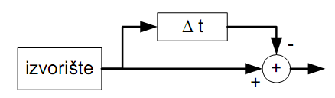

Odredite entropiju skupa simbola na izlazu sklopa sa slike.

Rješenje:

H(Y)=?

Kako je izlaz razlika dva broja od mogućih navedena tri iz skupa X, broj mogućih razlika je 5, a to su -2, -1, 0, 1, 2. Čitajući iz zadane matrice dobivamo vjerojatnost za pojedini događaj.

kombinacije razlika | p(x_{i},y_{j}) | x_{i} - y_{j}
4, 4 | 0.1172 | 0
4, 5 | 0.1172 | -1
4, 6 | 0.1563 | -2
5, 4 | 0.0713 | 1
5, 5 | 0.2138 | 0
5, 6 | 0.0713 | -1
6, 4 | 0.2023 | 2
6, 5 | 0.0253 | 1
6, 6 | 0.0253 | 0

Definirajmo diskretnu slučajnu varijablu Y koja sadrži vjerojatnosti pojavljivanja pojedinih razlika na izlazu.

odnosno:

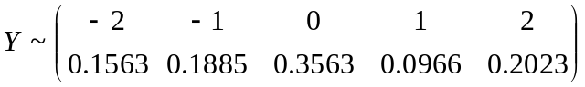.

Entropija H(Y):

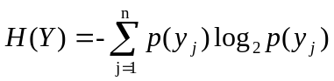

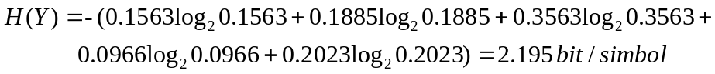

H(Y)=2.195 bit/simbol

